湖北省荆州中学2012-2013学年高一上学期期中考试数学文科试题
一．选择题（本题共10小题，每小题5分，共50分；每小题的四个选项中只有一个是正确的.）

1、设全集，，则（ ）
A. B. C. D.
2、下列集合中与相等的是（ ）
A. B. C. D.
3、设，则的值为（ ）
A． B． C． D．
4、已知，则之间的大小关系为（ ）
A． B． C． D．
5、下列各函数在其定义域中，既是奇函数，又是增函数的是（ ）
A. B. C. D.
6、函数，在[1，2]上的最大值与最小值的差为，则的值为（ ）
A． B． C．或 D．或2
7、已知函数的定义域为[1,2]，则函数的定义域为（ ）
A.[3,5] B. C.[1,2] D.
8、下列函数中在区间$(1,2)$上有零点的是（ ）
A. B.
C. D.
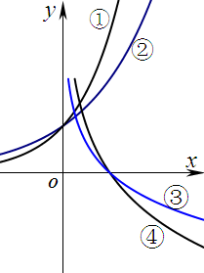
9、如右图所示为函数①、②、③、④的图像，其中均大于0且不等于1，则大小关系为（ ）
A. B.
C. D.
10、已知函数的定义域为R，且函数有四个单调区间，则实数m的取值范围为（ ）
A. B. 或
C. D. 或

二. 填空题（本题共7小题，每小题5分，共35分.）
11、，集合，，若，则的值等于_______；
12、若函数为指数函数，则的取值范围为 ；
13、已知，则的值等于__________；
14、二次函数满足，且，则函数的零点是 ；[来源:学科网ZXXK]
15、已知，且点在幂函数的图象上，则__________；

16、已知为奇函数，且. 若，则 ；
17、给出下列命题：
①既是奇函数，又是偶函数；
②和为同一函数；
③已知为定义在R上的奇函数，且在上单调递增，则在上为增函数；
④函数的值域为
其中正确命题的序号是 .
[来源:学科网ZXXK]
三.解答题（本大题共5个小题，共65分，解答题应写出文字说明，证明过程或演算步骤.）
18、(本小题满分12分) 化简求值：
（1）
（2）

19、(本小题满分12分) 已知集合，
（1）求集合A；
（2）若，求实数m的取值范围.

20、(本小题满分13分) 已知函数
（1）若，求函数的最大值和最小值；
（2）设函数在上的最大值为，求的最小值.

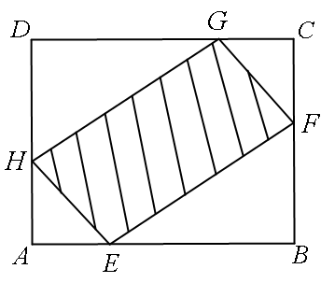
21、(本小题满分14分) 如图，有一块矩形草地，要在这块草地上开辟一个内接四边形建体育设施（图中阴影部分），使其四个顶点分别落在矩形的四条边上，已知AB＝a（a>2），BC＝2，且AE＝AH＝CF＝CG，设AE＝x，阴影部分面积为y.
（1）求y关于x的函数关系式，并指出这个函数的定义域；
（2）当x为何值时，阴影部分面积最大？最大值是多少？

22、(本小题满分14分) 函数的定义域为，并满足以下条件：
①对任意的，有； ②时，.
（1）求的值；
（2）求证：在上是单调增函数；
（3）若满足，求函数的最大、最小值.

[来源:Zxxk.Com]

参考答案
科目：数学（文科） 考试时间：120分钟
一．选择题（本题共10小题，每小题5分，共50分；每小题四个选项中只有一个正确.）

二、填空题（本题共7小题，每小题5分，共35分.）
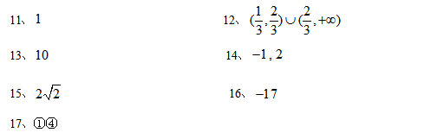
三、解答题（本大题共5个小题，共65分，解答题应写出文字说明，证明过程或演算步骤.）
18、 ................6分
.......12分
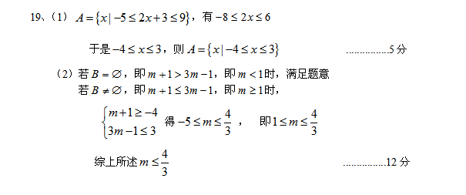

20、（1）由题意，，
函数最小值在处取得，
函数最大值在处取得， ....................6分
（2）对称轴为，二次函数开口向上，要求在上的最大值，需要讨论区间中点和对称轴的关系，区间中点为
①当，即时，
区间的左端点距离的对称轴远，则最大值在处取得，
即 ....................8分
②当，即时，
区间右端点离的对称轴远，则最大值在处取得，
即 ..................10分
于是
由的图像可得，在上单调递减，在上单调递增
最小值在处取得，即
综上所述，的最小值为0. ..................13分

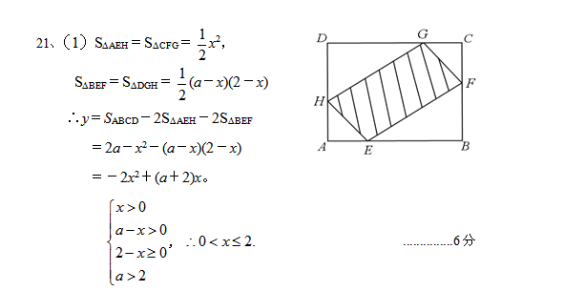∴y＝－2x²＋(a＋2)x，函数的定义域为 ..............7分
（2）当$\frac{a+2}{4}<2$，即a<6时，则x＝$\frac{a+2}{4}$时，y取最大值$\frac{(a+2)^{2}}{8}$。
当$\frac{a+2}{4}$≥2，即a≥6时，y＝－2x²＋(a＋2)x，
在$($0，2]上是增函数，则x＝2时，y取最大值2a－4. ...............13分
综上所述：当a<6时，x＝$\frac{a+2}{4}$时，阴影部分面积最大值是$\frac{(a+2)^{2}}{8}$；
当a≥6时，x＝2时，阴影部分面积最大值是2a－4. ...............14分

22、（1）令，则由①，有
，得 ...............4分
（2）设是定义域上的任意两个实数，且，
则，则
于是有，
即
则由函数单调性的定义知，在上是单调增函数 ...............9分
（3）由（2）及知， ...............10分
于是在上单调递减，在上单调递增
，因此最大值为时，，[来源:学科网]
最小值为时，
综上所述，最大值为，最小值为. ...............14分

[来源:学科网]

[来源:Z。xx。k.Com][来源:学科网ZXXK]

